**Модуль 4**

Отчет по практической работе №2

Тема: Настройка протокола STP (IEEE 802.1D)

Выполнила: Гладкова В.Е.

Преподаватель: Менжулин С.А.

Новосибирск, 2024 г.

1) Для заданной на схеме schema-lab2 сети, состоящей из управляемых коммутаторов и персональных компьютеров

настроить протокол STP

Layer2Switch-1 (Root Switch): 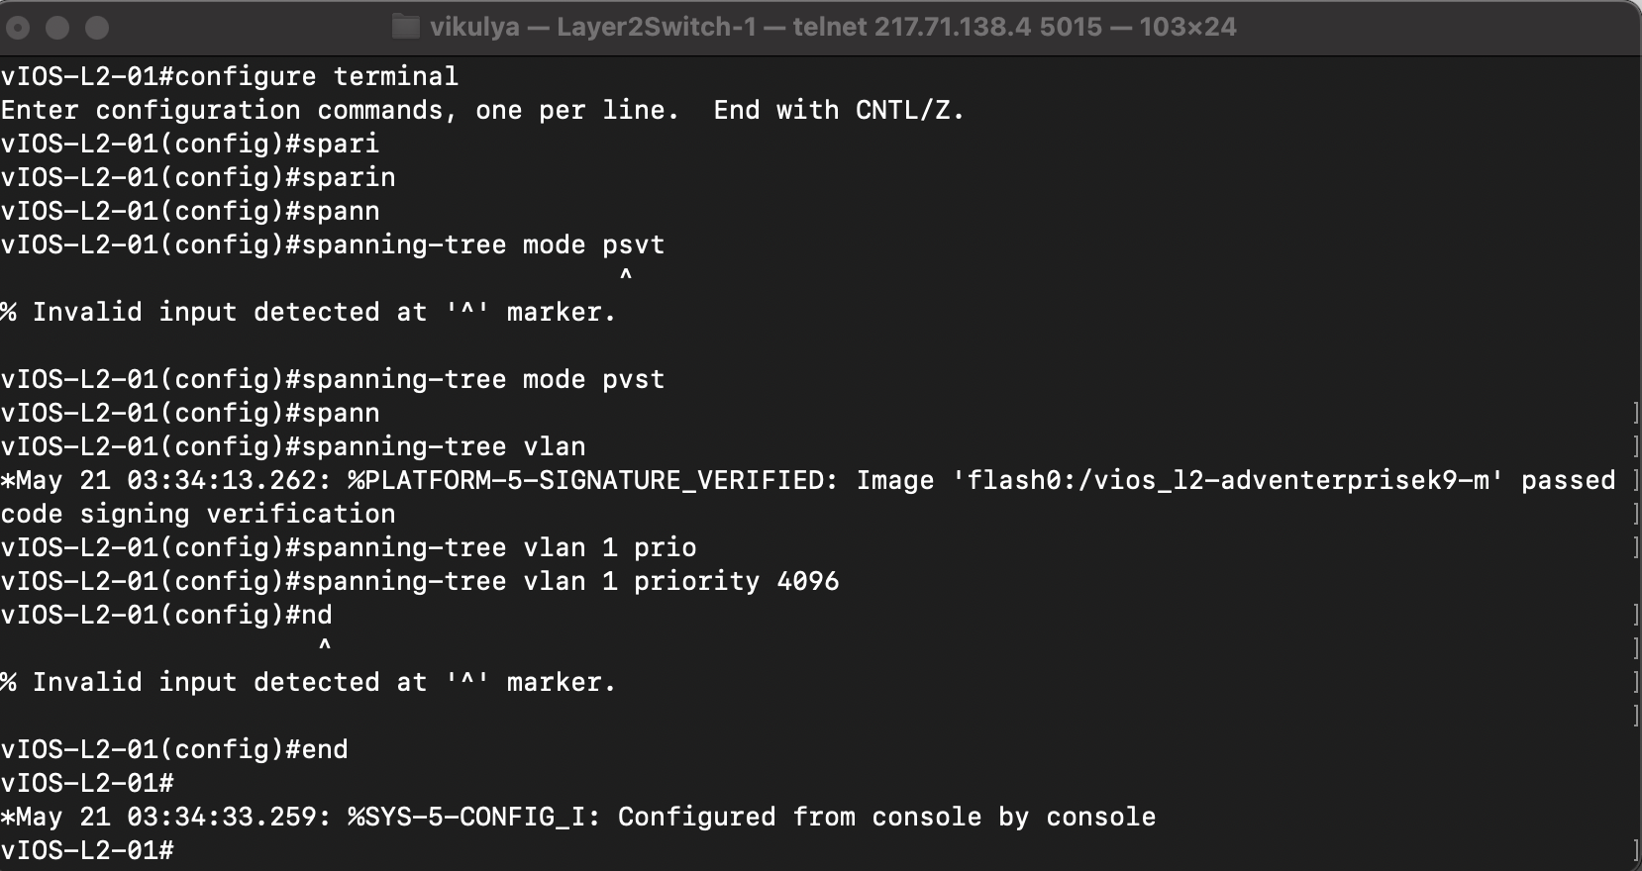

Проверка:

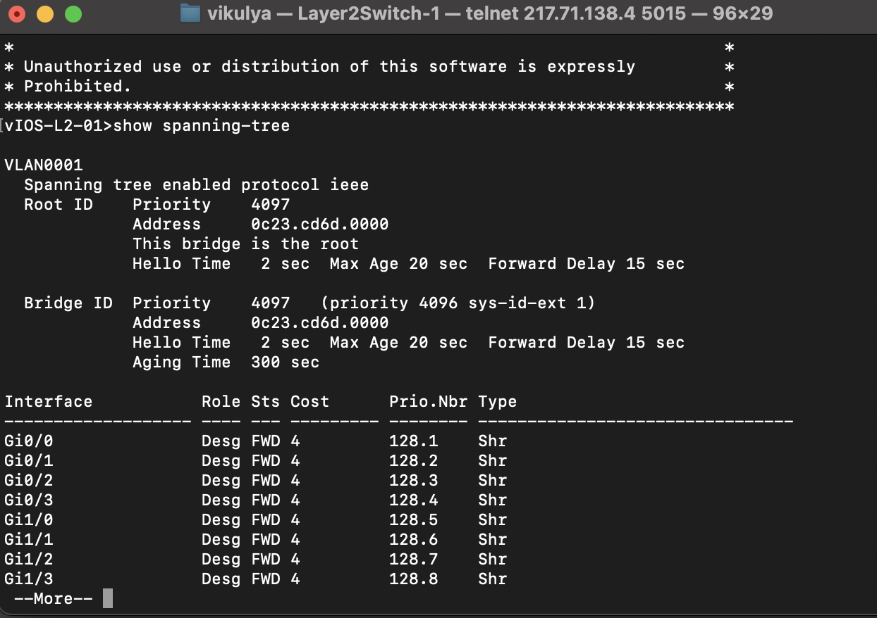

Layer2Switch- {2-5}:

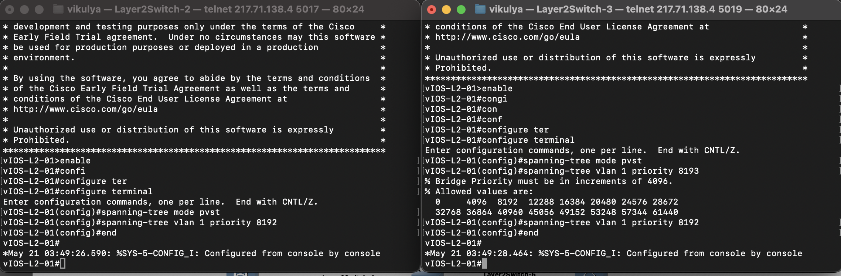

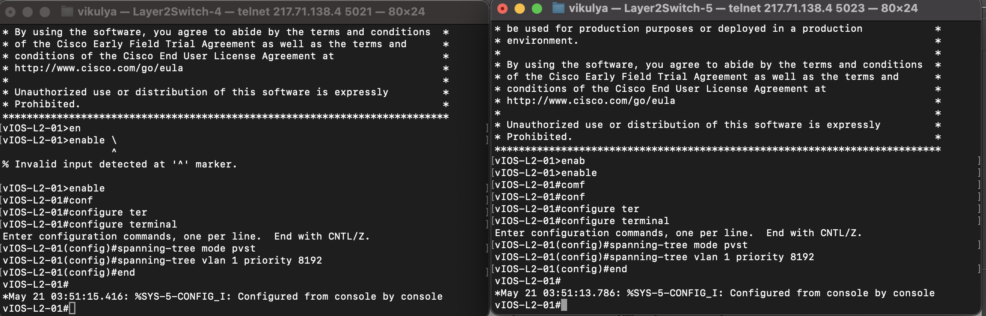

Проверка:  
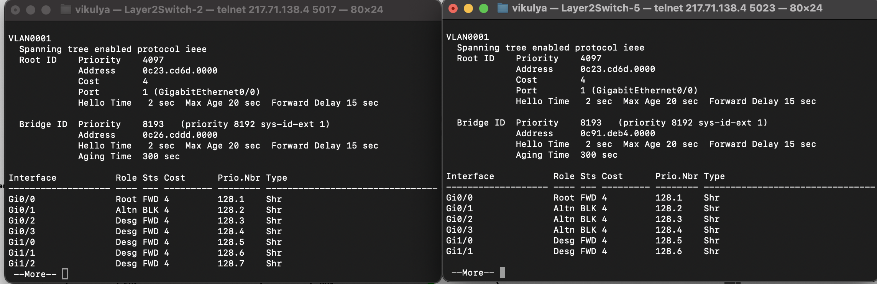

2) Проверить доступность каждого с каждым всех персональных компьютеров (VPCS), результаты запротоколировать

Назначим IP-адреса для всех VPCS 192.168.1.{1-6}:

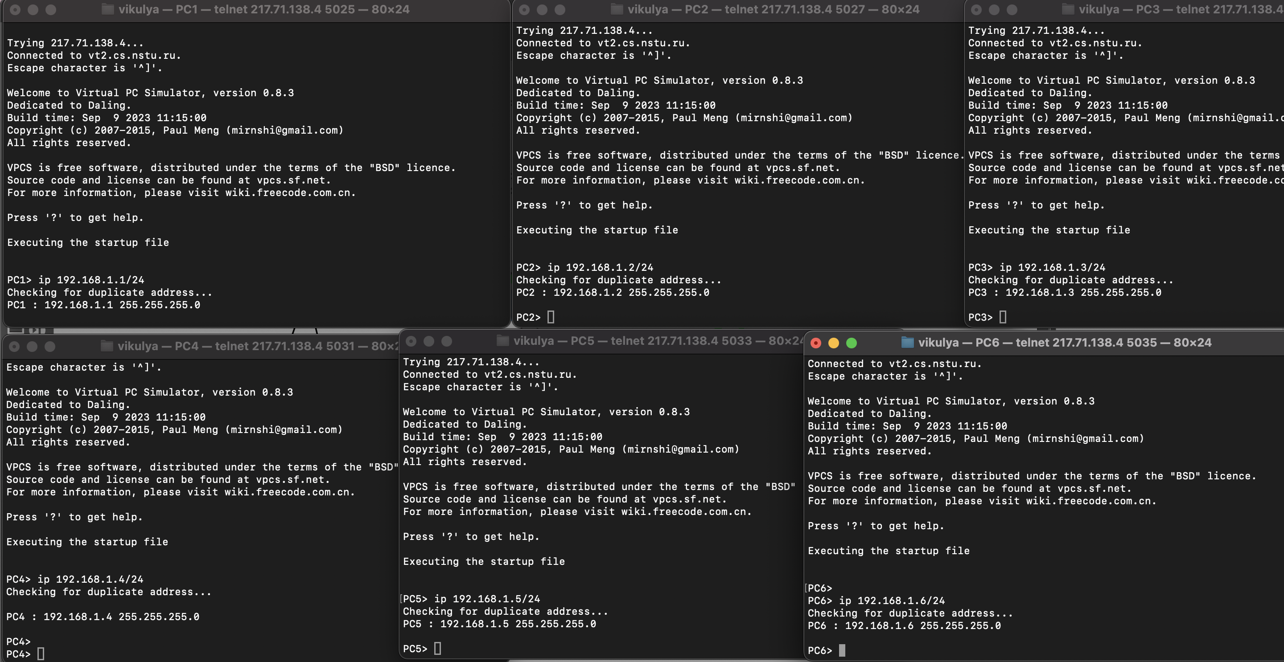  
  
Выполним команду ping для всех ПК, пример на скриншоте ниже:

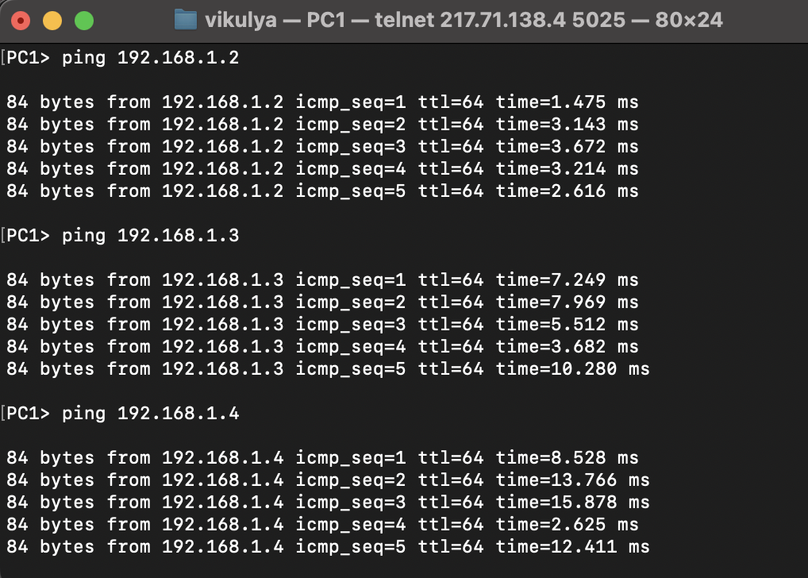

Как видим у первого ПК есть доступ со второго по четвертый. Проделаем для 5 и 6, а затем и на других ПК.

Результат внесем в таблицу:

|  |  |  |  |  |  |  |
| --- | --- | --- | --- | --- | --- | --- |
| Ping /VPCS | 1 | 2 | 3 | 4 | 5 | 6 |
| 1 |  | success | success | success | success | success |
| 2 | success |  | success | success | success | success |
| 3 | success | success |  | success | success | success |
| 4 | success | success | success |  | success | success |
| 5 | success | success | success | success |  | success |
| 6 | success | success | success | success | success |  |

3) На изображении схемы отметить BID каждого коммутатора и режимы работы портов (RP/DP/blocked) и стоимости маршрутов, результат сохранить в файл

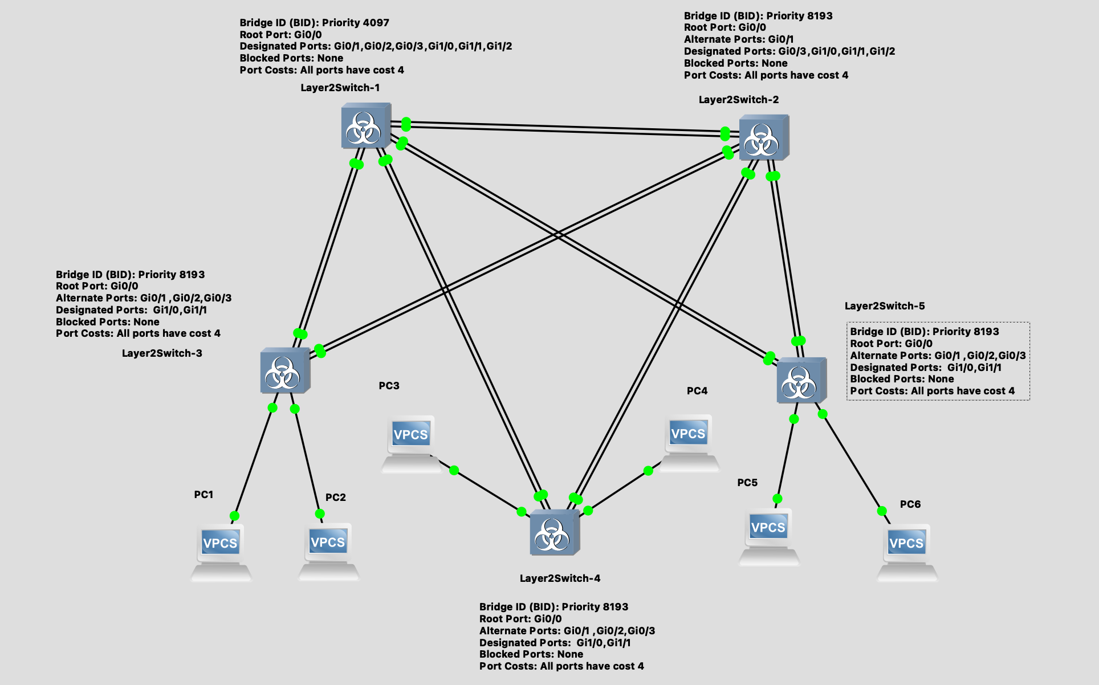

4) При помощи wireshark отследить передачу пакетов hello от корневого коммутатора, результаты включить в отчет

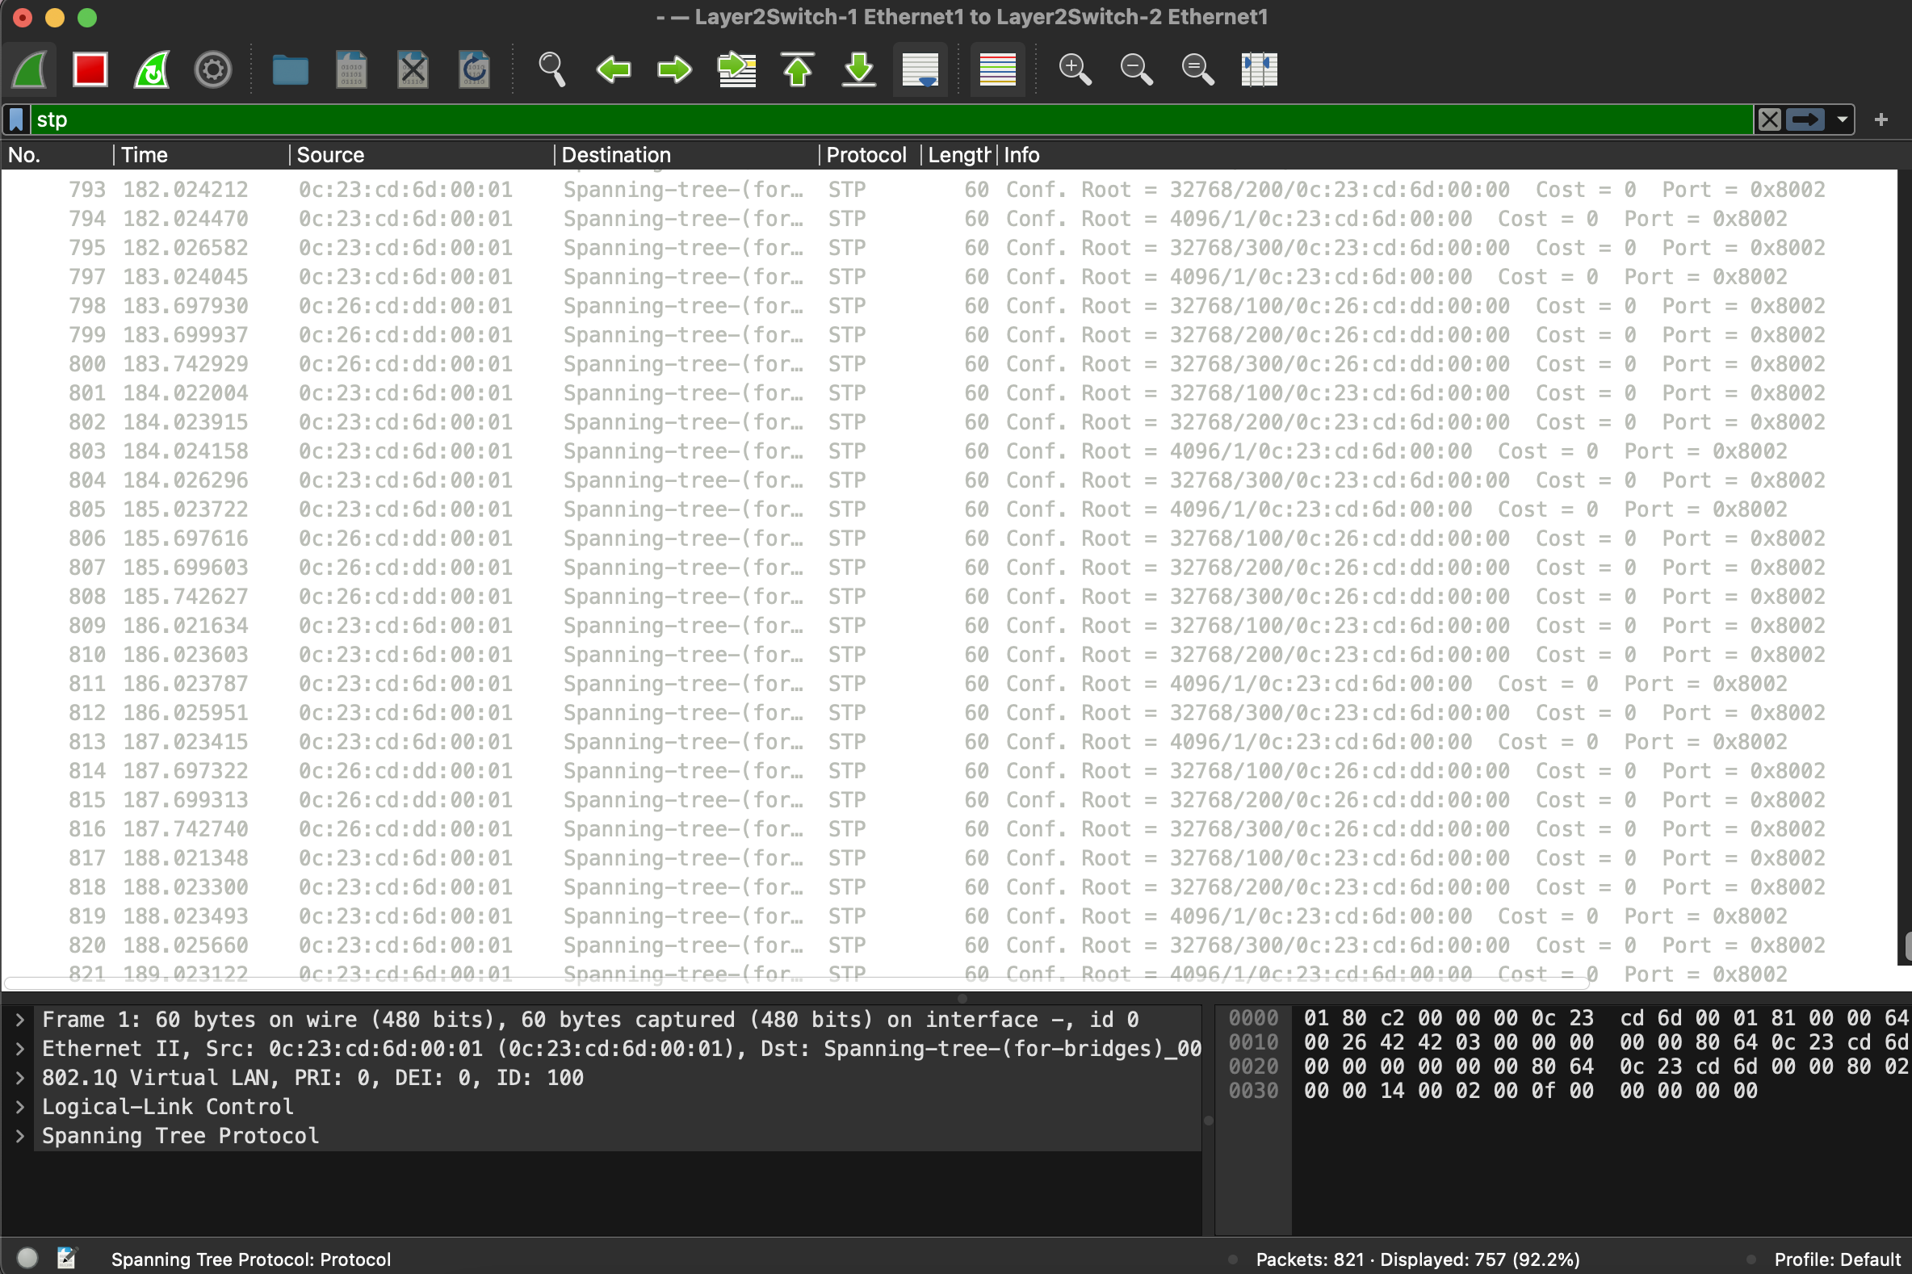

5) Изменить стоимость маршрута для порта RP произвольного назначенного (designated) коммутатора, повторить действия из п.3, результат сохранить в отдельный файл

vIOS-L2-01#configure terminal

Enter configuration commands, one per line. End with CNTL/Z.

vIOS-L2-01(config)#interface GigabitEthernet 0/1

vIOS-L2-01(config-if)#spanning-tree cost 50

vIOS-L2-01(config-if)#end

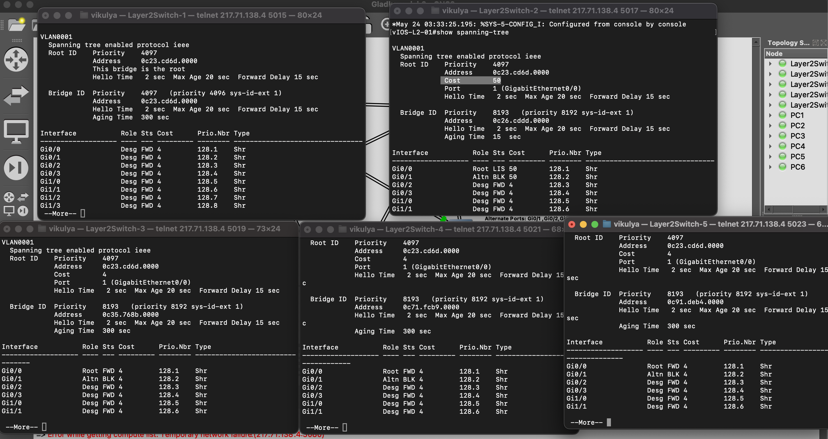

6) Сохранить файлы конфигураций устройств в виде набора файлов с именами, соответствующими именам устройств